

**牧養主羊**

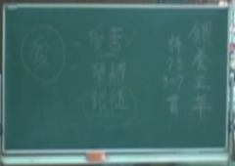愛

受苦

+

榮耀

+

跟隨

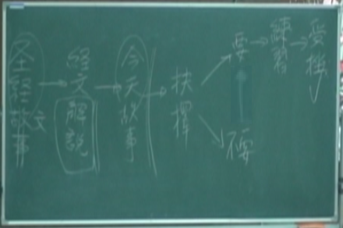

**同工向前行**

**要向前行就要放下，耶穌能完成就恩是放下一切，連生命都捨棄。**

**而捨棄生命就是去舊更新，變成新的值。 (自己鋪軌道，聖靈才會運行)**

**20以前(夢想)、28(懂了)、38(體會) ->但同工有各種年齡**

**家長一起來**

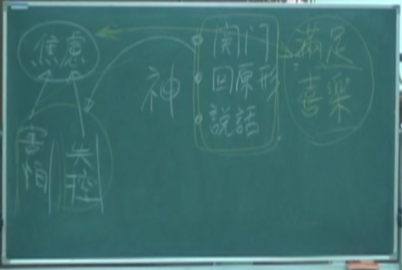

給自己一個掌聲

